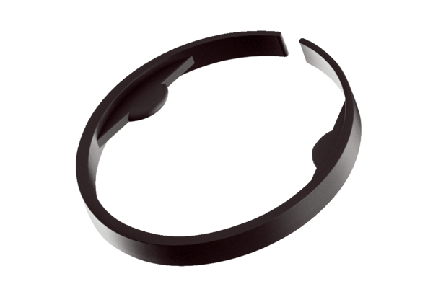Stezaljka MA-KL75Jedinica za pakiranje: 10 komAsortiman: K
Broj artikla: 0059.2135Proizvođač: MAICO

